

（深圳）

实验设计报告

开课学期： 2022年秋季
课程名称： 操作系统
实验名称： 系统调用
实验性质： 课内实验
实验时间： 9.28 地点： T2507
学生班级： 6
学生学号： 200110631
学生姓名： 张景昊
评阅教师：
报告成绩：

实验与创新实践教育中心印制
2022年9月
- 回答问题
- 阅读kernel/syscall.c，试解释函数 syscall()如何根据系统调用号调用对应的系统调用处理函数（例如sys_fork）？syscall()将具体系统调用的返回值存放在哪里？
答：
- syscall.h文件将系统调用函数与作为系统调用号的特定整型变量进行映射
- syscall.c文件中，声明了extern函数接口和syscall数组。extern接口对各系统调用函数进行了声明，以便在其他文件中进行具体实现；syscall数组存储所有的系统调用函数指针，指针对应的数组下标为函数对应的系统调用号
- syscall()函数根据syscall.c中特定系统调用号对应的数组下标，调用对应的系统调用函数指针，以此实现调用对应的系统调用处理函数
系统调用的返回值存放在：
trapframe中的a0寄存器
- 阅读kernel/syscall.c，哪些函数用于传递系统调用参数？试解释argraw()函数的含义。
答：
用于传递系统调用参数的函数有:
argraw(), argint(), argaddr(), argstr()

argraw()函数的含义：
声明一个指向当前进程PCB的指针p；根据输入的形参n，将指针指向对应寄存器a1-a5，以此获取寄存器中的值并返回，实现参数的传递。若出现异常则调用panic函数，返回-1
- 阅读kernel/proc.c和proc.h，进程控制块存储在哪个数组中？进程控制块中哪个成员指示了进程的状态？一共有哪些状态？
答：
进程控制块存储在proc.c中的proc[NPROC]数组中
进程控制块的p->state指示进程的状态
共有UNUSED、SEPPING、RUNNABLE、RUNNING、ZOMBIE五种状态

- 阅读kernel/kalloc.c，哪个结构体中的哪个成员可以指示空闲的内存页？Xv6中的一个页有多少字节？
答：
指示空闲内存页的成员：kmem结构体中的freelist
XV6中的一个页有4096个字节
- 阅读kernel/vm.c，试解释copyout()函数各个参数的含义。
答：
pagetable_t pagetable：进程页表
uint64 dstva：用户态的目标地址
char *src：数据源地址
uint64 len：数据大小

- 实验详细设计
- 系统调用trace：
- 对应用户端函数参数：mask 标识要追踪的系统调用号
- 功能：根据mask追踪特定的系统调用；在处理完该系统调用后，打印特定信息
- 具体实现：
·首先在MakeFile中的UPROGS下新增$U/_trace，随后在系统调用的各相关部分（user.h、usys.pl、syscall.h、syscall.c）进行关于trace的声明；
·在sysproc.c中定义系统调用函数uint64 sys_trace(void), 并在PCB中增加int型变量变量trace_mask来保存系统调用trace的形参mask；
·考虑到子进程的问题，需要修改proc.c文件中的fork()函数以保证子进程能够开启trace并继承进程的mask
·最后，在syscall.c文件中添加一个存储系统调用名称的字符串数组；在syscall()函数添加特定存储语句，利用该数组即可实现输出题目要求的信息。

- 系统调用sysinfo:
- 对应用户端函数参数：void
- 功能：对已经完成定义的结构体sysinfo的各成员（剩余内存字节、未使用进程数、可用的文件描述符数量）填入对应值
- 具体实现：
·首先在MakeFile中的UPROGS下新增$U/_sysinfotest，随后在系统调用的各相关部分（user.h、usys.pl、syscall.h、syscall.c）进行关于sysinfo的声明；
·在kalloc.c和proc.c两个文件中，分别实现三个数据收集函数以实现功能：
get_freemem:空闲内存由kmem.freelist链表存储。因此只需遍历列表，计数
并乘以页表大小即可得到所需数据
get_nproc:进程存放于proc[NPROC]数组中只需遍历数组并记录状态为
UNUSED的进程数即可
get_freefd:文件描述符对应的是PCB块中的ofile数组下标。因此只需遍历该
数组并记录数组中值为0的元素个数即可。
前两个函数涉及到利用指针对链表进行操作，因此需要加锁来保证遍历能够
得到正确的结果。

·在实现了三个工具函数后，参考sys_fstat函数，利用它们实现具体的sys_sysinfo系统调用函数；其中利用copyout()函数将内核数据传输到用户态

在实现过程中，出现了一个及其奇怪却又有趣的bug：已经定义好的sysinfo.h头文件的三个成员的数据类型标识符uint64突然报错“找不到定义”且不知原因，间接影响了编译。学生在和老师同学交流很久后仍然无法解决，遂采用了最原始的方法：手动添加头文件。因而，在学生编写函数修改过的某些文件顶部，仍有头文件的痕迹。私以为可能是编译过程中机器出现了问题，导致头文件的引入顺序错误，因而导致找不到定义报错

- 实验结果截图
根据实验指导书首先对系统调用trace进行检查，运行结果如下
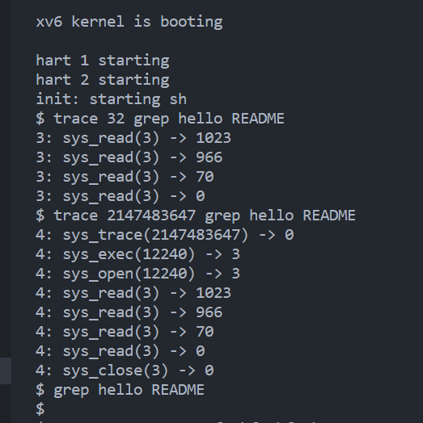
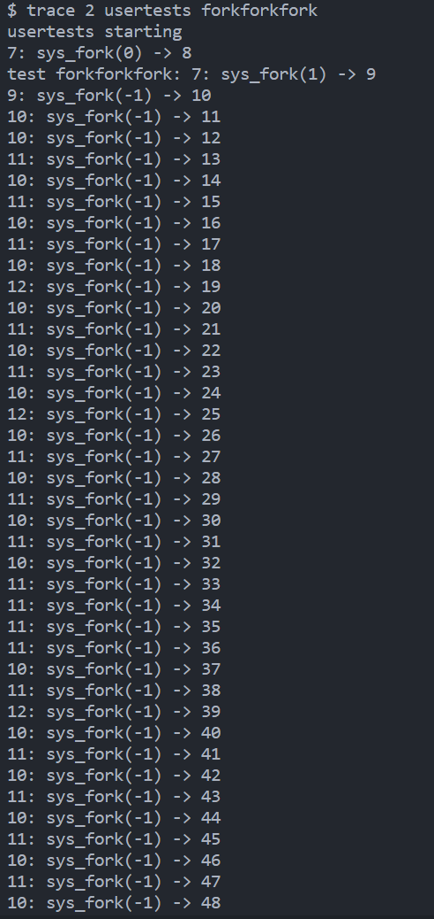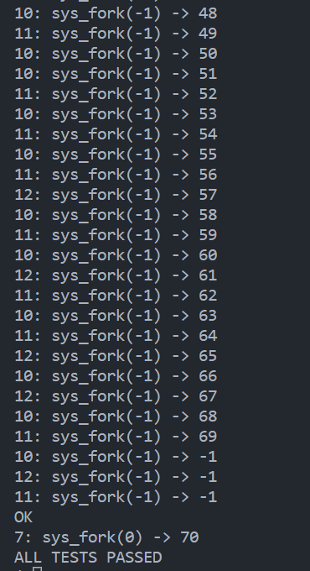

根据实验指导书，运行sysinfotest函数对sysinfo系统调用进行检查，运行结果如下：
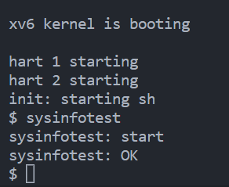
在命令行使用make grade命令对两个系统调用进行检查，结果如下：
